Отчёт по лабораторной работе №3

Язык разметки Markdown

Славинский Владислав Вадимович

Содержание

# 1 Цель работы

Освоить процедуры для оформления отчетов с помощью легковесного языка разметки Markdown.

# 2 Выполнение лабораторной работы

Перешел в каталог курса, который сформировал при выполнении лабораторной работы №2 и обновил локальный репозиторий, скачав изменения из удаленного репозитория. (Рис. 2.1)



Перемещение в рабочий каталог

Перешел в каталог с шаблоном по лабораторной работе №3. Провел компиляцию шаблона с использованием Makefile.(Рис. 2.2)

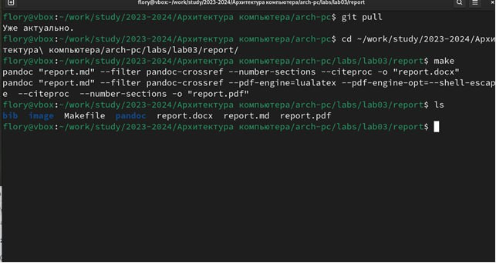

Перемещение в каталог и проведение компиляции шаблона

Удалил полученные файлы.(Рис. 2.3)

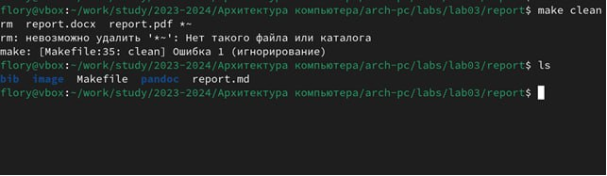

Удаление полученных файлов файлов

Открыл файл report.md, внимательно ознакомился и начал заполнять отчет.(Рис. 2.4)

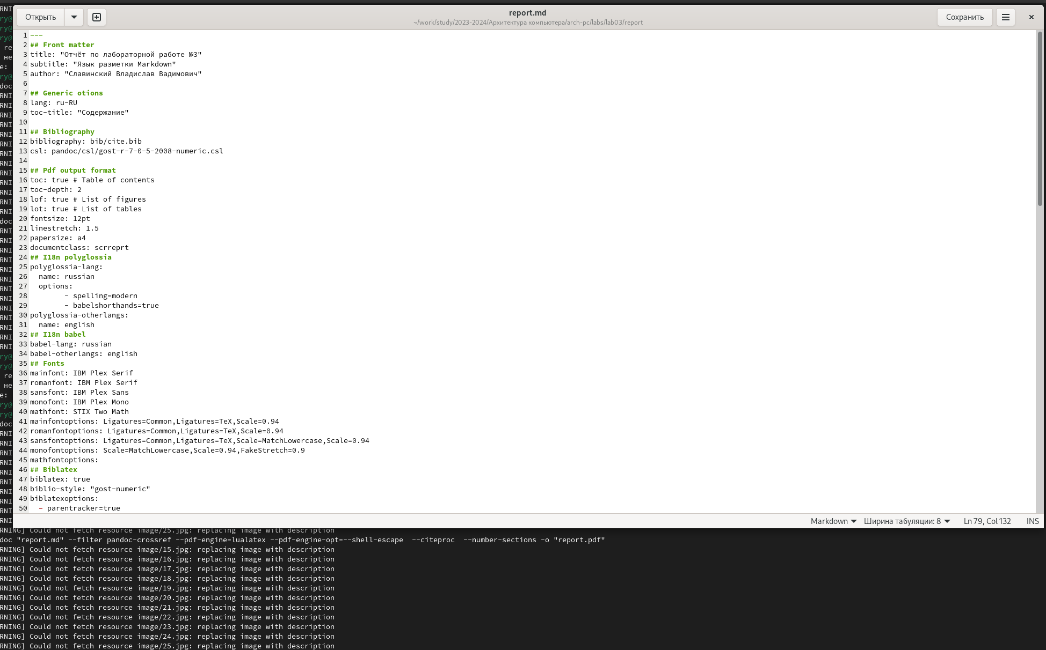

Заполнение отчета

Отправим файлы лабараторной работы на Github. (Рис. 2.5)

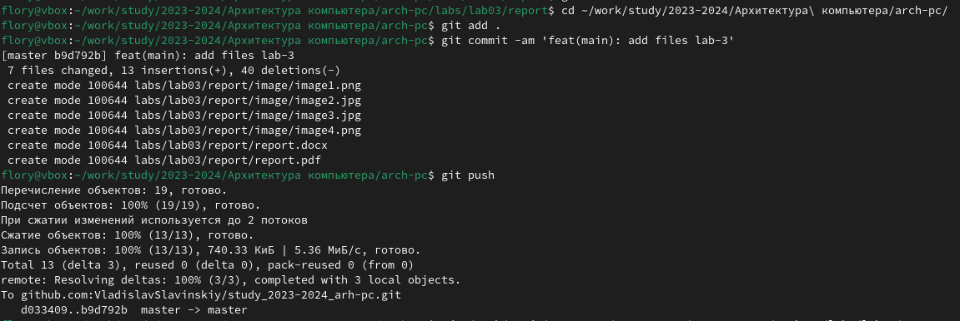

Отправка файлов

# 3 Задание для самостоятельной работы.

Захожу в каталог для лабораторной работы №2. (Рис. 3.1)



Каталог для лабораторной работы

Заполняю титульный лист для лабораторной работы (Рис. 3.2)

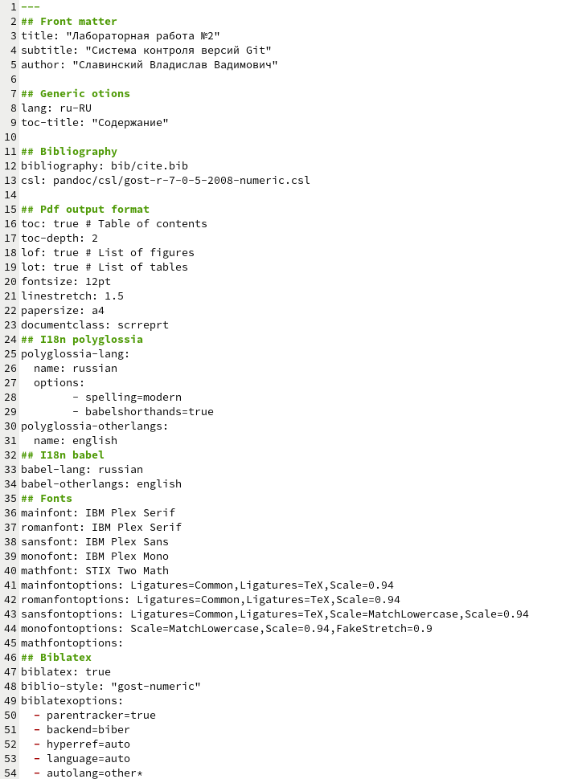

Заполнение титульного листа

Заполняю уже само выполнение лабораторной работы (Рис. 3.3)

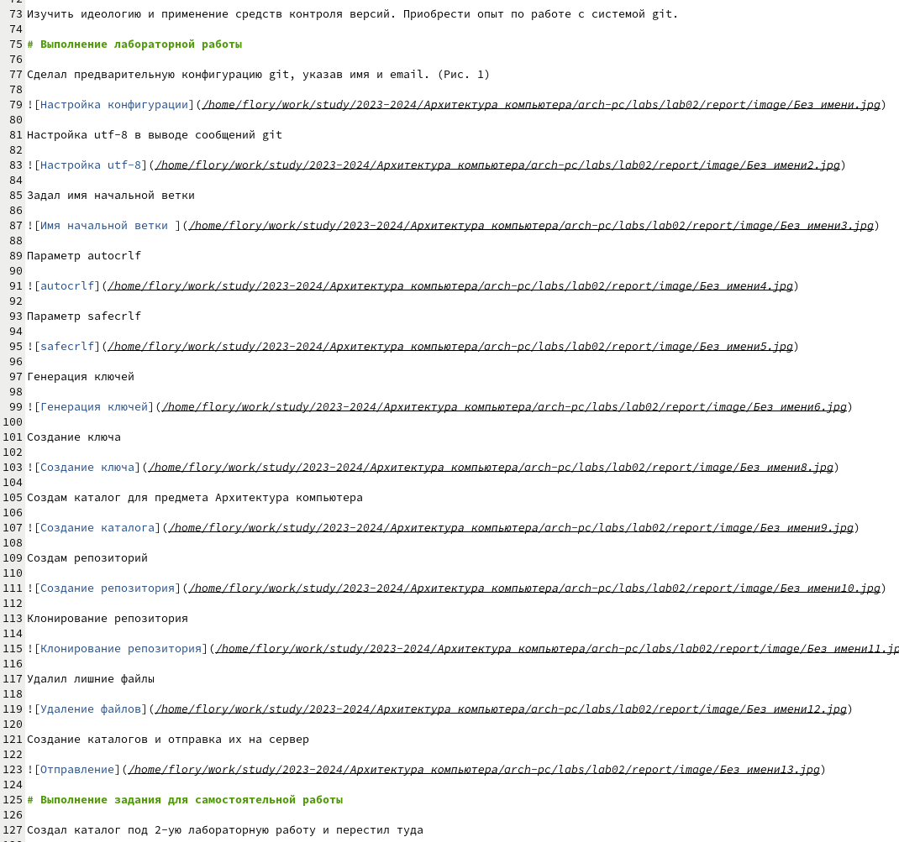

Выполнение лабораторной работы

Перемещаюсь в каталог, откуда буду отправлять файлы на сам GitHub. (Рис. 3.4)

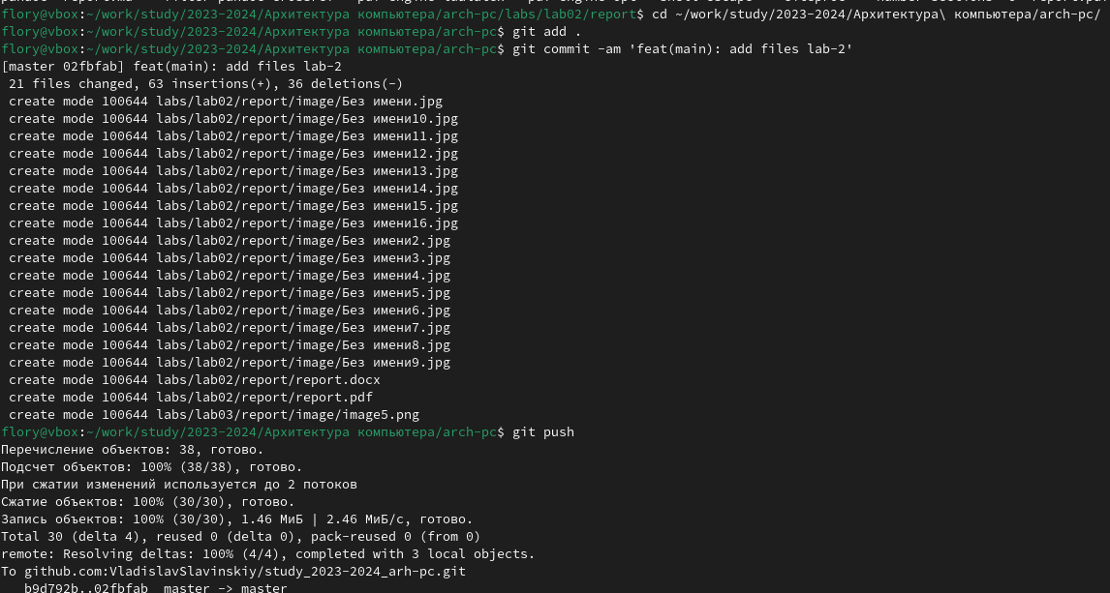

Перемещение в каталог для отправки

# 4 Вывод

В процессе выполнения лабораторной работы я научился использовать язык разметки Markdown. Благодаря этому я могу быстрее создавать отчёты по лабораторным работам.